CelLab – Livrabilul 1
Echipa: Alexie Tudor, Schipor Andrei-Alexandru, Vasilica Anca
Grupa: A3
Facultatea: Facultatea de Informatică Iași
1. Ideea proiectului
Aplicația primește de la utilizator descrierea unui automat celular: cât de mare e lumea (grila), ce stări pot avea celulele și după ce reguli se schimbă de la o generație la alta. Textul e transformat într-un model, verificat, iar apoi simulăm generațiile și le afișăm. Pentru fiecare automat, aplicația trebuie să poată răspunde la întrebări despre simulare. Noi ne propunem să le acoperim pe toate cinci:
- Cum arată lumea după N generații?
- După câte generații sistemul devine stabil (nu se mai schimbă nimic)?
- Apare la un moment dat o anumită configurație?
- Câte celule de tipul X sunt după N generații?
- Intră simularea într-un ciclu (stările încep să se repete)?

2. Exemplu: Forest Fire
Ca exemplu am luat Forest Fire, varianta fără probabilități. Descrierea ar fi:
The world is a 5x5 grid. Cells can be TREE, FIRE or EMPTY.
A FIRE cell becomes EMPTY.
A TREE cell becomes FIRE if at least 1 neighbour is FIRE.
An EMPTY cell stays EMPTY.
Dacă pornim cu un singur copac aprins în mijloc, focul se extinde până arde tot. Din generația 4 grila rămâne goală, deci sistemul a devenit stabil (verde = copac, portocaliu = foc):
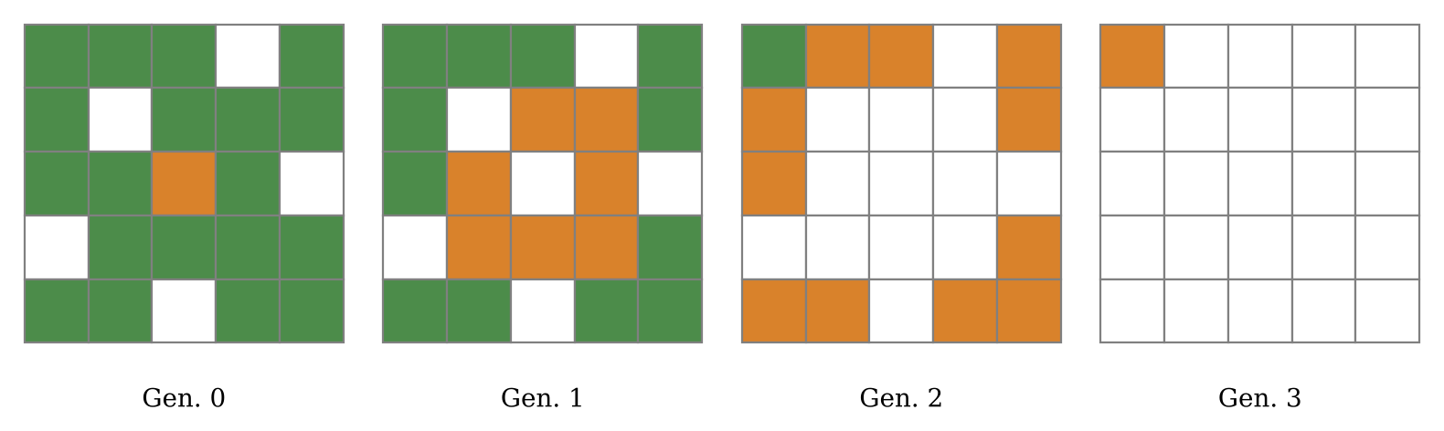
3. Soluții tehnice
Limbaj. Lucrăm în Python, cu NumPy pentru grile. Ca să nu numărăm vecinii celulă cu celulă, folosim convoluția din SciPy (convolve2d), care face asta pentru toată grila odată. Utilizatorul poate alege 8 sau 4 vecini și dacă marginile grilei sunt fixe sau se continuă pe partea cealaltă.
Parser. Nu putem înțelege orice frază, așa că acceptăm doar anumite tipuri de propoziții (de exemplu „A X cell becomes Y if ...”). Le descriem printr-o gramatică scrisă cu biblioteca Lark. Înainte înlocuim sinonimele (neighbors/neighbours, turns into/becomes). Dacă o propoziție nu e recunoscută, îi arătăm utilizatorului care anume. Din text obținem un JSON:
{"rows": 5, "cols": 5, "neighbours": 8, "border": "fixed",
"states": ["TREE", "FIRE", "EMPTY"],
"rules": [
{"state": "FIRE", "next": "EMPTY"},
{"state": "TREE", "next": "FIRE", "if": ["FIRE", ">=", 1]}
]}
Validare. Verificăm că stările din reguli au fost declarate, că dimensiunile sunt pozitive, că nu se cer mai mulți vecini decât există și că nu avem două reguli care se contrazic. Dacă nicio regulă nu se aplică unei celule, ea rămâne la fel.
Rule 30 și automate cu probabilități. Rule 30 îl tratăm ca o grilă cu o singură linie, iar regula se poate da prin tabelul cu cele 8 cazuri. Pentru variantele cu probabilități folosim un seed, ca să putem repeta aceeași simulare. Starea inițială poate fi desenată pe grilă, generată aleator (cu un procent pentru fiecare stare) sau citită dintr-un fișier.
4. Cum răspundem la întrebări
Întrebare | Cum o rezolvăm
Starea după N pași | Rulăm N generații și afișăm grila.
Când devine stabil? | Prima generație după care grila nu se mai schimbă.
Apare o configurație? | Căutăm configurația în fiecare generație, oriunde în grilă.
Câte celule X după N pași? | Numărăm celulele X din grilă.
Intră într-un ciclu? | Pentru fiecare generație salvăm un hash într-un dicționar. Dacă un hash apare din nou, avem un ciclu și știm și lungimea lui.
5. Salvare, interfață și automate
Pentru fiecare simulare salvăm regulile și parametrii în JSON și generațiile într-un fișier .npz. Utilizatorul alege dacă păstrăm toate generațiile sau doar ultima. Interfața o facem în PySide6: o zonă pentru text, câmpuri pentru parametri, grila cu butoane de play/pauză și o parte unde apar răspunsurile.
Automatele pe care vrem să le facem sunt Game of Life, Forest Fire, Cyclic Cellular Automaton, modelul de epidemie (S-I-R) și Rule 30. La partea de rețele neuronale vrem să generăm perechi (generația t, generația t+1) și să antrenăm o rețea convoluțională mică în PyTorch care să prezică generația următoare.
6. Plan de lucru
Laborator | Ce avem de făcut
L3 | Echipa și soluțiile tehnice (acest document)
L6 | Modelul automatului, simularea, salvarea și încărcarea
L11 | Setul de date și experimentul cu rețeaua neuronală
L13 | Parserul pentru descrierea în engleză
L14 | Prezentarea finală

Ne-am împărțit așa: Alexie Tudor se ocupă de simulare, întrebări și rețeaua neuronală, Schipor Andrei-Alexandru de parser și validare, iar Vasilica Anca de interfață și salvarea simulărilor.

